HISTORIA
Cólera en la guerra de Angola. Junio - Julio 1987. Experiencias recibidas. Lecciones aprendidas
Anger in the war in Angola. June - July 1987. Experiences received. Learned lessons

Dr. Héctor Terry Molinert
Doctor en Medicina

RESUMEN:
Este breve relato testimonial recuerda la experiencia vivida en la República Popular de Angola en los meses de junio y julio de 1987, en el duodécimo año de la guerra en aquel país, que trataba de afianzar su reciente independencia del colonialismo portugués, mientras se encontraba amenazada por las fuerzas del imperialismo y el racismo representados por la República Sudafricana y los poderes más retrógrados y reaccionarios de nuestro mundo. Una epidemia provocada por el vibrión colérico podía diezmar tanto a los civiles cubanos y angolanos como a las tropas cubanas y del MPLA, disminuyendo la capacidad combativa de las mismas.
Se relatan las experiencias recibidas y lecciones aprendidas en ese período en la República Popular de Angola que permitió a Cuba y a la epidemiología de nuestro país salir victoriosas. Sin embargo aún tienen mucho que aportar y todavía mucho que aprender.
Palabras clave:

ABSTRACT:
This brief testimonial account recalls the experience lived in the People's Republic of Angola in the months of June and July 1987, in the twelfth year of the war in that country, which tried to strengthen its recent independence from Portuguese colonialism, while it was threatened by the forces of imperialism and racism represented by the South African Republic and the most retrograde and reactionary powers of our world. An epidemic caused by the cholera vibrio could decimate both the Cuban and Angolan civilians and the Cuban and MPLA troops, diminishing the combative capacity of them.
The experiences received and lessons learned in that period in the People's Republic of Angola are reported, which allowed Cuba and the epidemiology of our country to emerge victorious. However, they still have a lot to contribute and still a lot to learn.
Key words: History of medicine, public health, cholera

No existen conflictos de intereses.
Nota del Comité Editorial. Pedimos excusas por la calidad de las fotos, sin embargo, dado el carácter testimonial del trabajo se consideró respetar la fuente original.

Dedicatoria

A los médicos internacionalistas caídos en la guerra de la República Popular de Angola contra el imperialismo, el racismo y el apartheid.

Dr. Martín Chang Puga
Dr. Raúl Currás Regalado
Dr. Luís Galván Soca
A modo de Introducción

El breve relato testimonial que se presenta pretende recordar la experiencia vivida en la República Popular de Angola en los meses de junio y julio de 1987, en el duodécimo año de la guerra en aquel país, que trataba de afianzar su reciente independencia del colonialismo portugués, mientras se encontraba amenazada por las fuerzas del imperialismo y el racismo representados por la República Sudafricana, y los poderes más retrógrados y reaccionarios de nuestro mundo.
Miles de combatientes y colaboradores civiles se encontraban a solicitud del gobierno y el Movimiento Popular para la Liberación de Angola (MPLA) en aquella tierra africana. Corrían enormes riesgos debido a los combates y ataques de los grupos terroristas financiados por el imperio.
Una epidemia como la provocada por el vibrión colérico podía diezmar tanto a los civiles cubanos y angolanos como a las tropas cubanas y del MPLA, disminuyendo la capacidad combativa de las mismas.
A Cuba llegaban noticias sobre la gravedad de los acontecimientos y la dirección de la Revolución, bajo el mando de nuestro Comandante en Jefe Fidel Castro Ruz, dio orientaciones precisas al Ministerio de Salud Pública, encabezado por el Dr. Julio Teja Pérez, de atender directamente la situación, con el fin de abortarla de inmediato.
Fidel orientó que se me enviase para Angola y le entregase, mediante una entrevista solicitada, una carta personal de él al presidente José Eduardo Dos Santos.
Al otro día, dejaba Cuba en un vuelo militar, y en el aeropuerto de Rancho Boyeros fui “vacunado” contra el cólera con un producto de escasa eficacia. Me acompañaba el coronel Dr. Ángel Fernández Vila (“Horacio” para el Movimiento Revolucionario 26 de julio), el cual se desempeñaba como segundo jefe de la Dirección de Servicios Médicos del Ministerio de las Fuerzas Armadas Revolucionarias (MINFAR).
Al arribo al aeropuerto de la ciudad de Luanda, la capital del país, nos esperaba nuestro embajador el Dr. Rodolfo Puente Ferro, médico pediatra, combatiente insurreccional y gran amigo. Conjuntamente con él, se encontraba el Dr.Sambo, viceministro de Salud Pública en Angola, así como otras autoridades militares y civiles cubanas y angolanas.
El embajador Puente Ferro ya tenía arreglada la entrevista con el presidente Dos Santos y dos horas después, la misma se llevó a cabo.
De acuerdo a lo que nos contaban los compañeros de la embajada, la situación era muy grave, pues existía una elevada morbi-mortalidad y letalidad de los casos clínicos, sin respetar edad ni sexo.
Una epidemia de cólera en plena guerra.
De ahí el título de este breve folleto:
“Cólera en la guerra de Angola, junio-julio 1987. Experiencias recibidas, lecciones aprendidas”.
El mismo no puede reflejar todo lo vivido en aquellos dos meses de junio y julio de 1987.
Pero, ¿se han podido transmitir y extrapolar las experiencias recibidas y las lecciones aprendidas?
Yo diría que no o casi no.
La riqueza de conocimientos acumulada por nuestros profesionales, técnicos y enfermeros no se ha podido debatir en eventos ni en clases docentes de nuestras residencias.
La realidad es que no se ha logrado el concurso de nuestras instituciones docentes ni de las sociedades científicas más relacionadas con el análisis y estudio de los eventos epidémicos, tanto en el país como fuera de él.
A nuestras manos llegan con frecuencia los programas de estudio de postgrado y cursos de verano en universidades e institutos extranjeros de gran prestigio, y conocemos por los mismos cómo relatan sus experiencias en las cuales han sido protagonistas.
Cuba y la epidemiología de nuestro país tienen mucho que aportar y todavía mucho que aprender; sin embargo, muy poco de esto se aprovecha.
Como en una memorable ocasión, alguien cuyo nombre me reservo, expresó que yo era un predicador en el desierto.
Hago un nuevo llamado, espero que esta vez se oiga y las palabras no se las lleve el viento.

El autor
Una importante información

La crónica que se expone corresponde a un suceso ocurrido hace 31 años: junio‒julio de 1987. En aquellos momentos, desempeñaba su papel como periodista y corresponsal de guerra la conocida compañera Hilda Prieto de los Servicios Informativos de la Televisión Cubana.
Desde nuestra llegada a la República Popular de Angola y hasta el fin de la epidemia de cólera, la compañera Hilda Prieto recogió todos los sucesos acaecidos y se los entregó al embajador cubano en Angola, Dr. Rodolfo Puente Ferro, quien me los envió en casetes para equipos profesionales, los cuales, afortunadamente, fueron copiados en sistema VHS para mi archivo personal.
Hago referencia a este hecho porque las matrices originales, fueron destruidas, increíblemente, en una institución del Sistema Nacional de Salud.
Por tanto, todo lo que aquí se expone testimonialmente, en lo referido a fotos y entrevistas, es obra del trabajo periodístico de un inestimable valor realizado por Hilda Prieto y por el camarógrafo que la acompañó, cuyo nombre desafortunadamente desconozco. Esta crónica audiovisual titulada Cólera en la Guerra de Angola nunca se reprodujo en los medios televisivos de nuestro país.
Por ello desmembramos cronológicamente sus reportajes, para que una experiencia como esa no se pierda o caiga en el saco del olvido.
Agradezco infinitamente y felicito a Hilda por este testimonio, que se unirá a otros muchos, para dejar plasmado en la historia del internacionalismo de la nación cubana, el altruismo de nuestro pueblo.
Gracias Hilda por este trabajo.

El autor
Cólera en la guerra de Angola

En junio de 1987 se desencadenó otro episodio de cólera en la ciudad de Luanda, Caxito y otras localidades pertenecientes a la República Popular de Angola (RPA).
Fui enviado de inmediato para ese país, portando una carta del Comandante en Jefe, Fidel Castro Ruz para el presidente angolano José Eduardo Dos Santos.
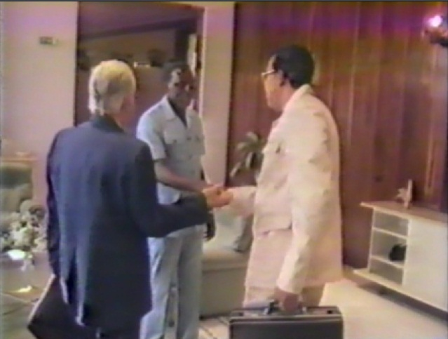
Nos entrevistamos con él, conjuntamente con nuestro embajador el Dr. Rodolfo Puente Ferro y el coronel Dr. Ángel Fernández Vila, que representaba los Servicios Médicos de las FAR. Estuvo presente durante toda la entrevista el Dr. Sambo, viceministro de Salud Pública de Angola. El presidente entregó a nuestra disposición 15 vehículos nuevos.
Aquella fue una experiencia estremecedora e inolvidable. Nunca había visto enfermos de cólera.
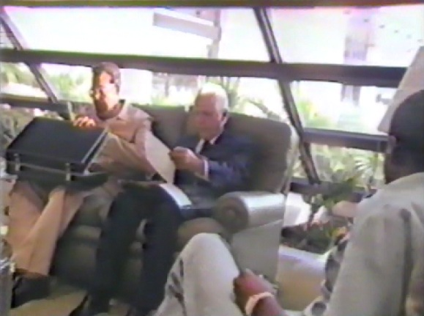
Debemos recordar que era un país en guerra, en Luanda no había ómnibus ni taxis, muy pocos vehículos y solamente transportes militares.
Por esa razón los enfermos llegaban casi moribundos al único hospital, o se morían en el trayecto hacia esa institución.
Durante las visitas a los kimbos (barrios), en las viviendas nos encontrábamos a familias completas, todos fallecidos.
Aquella fue una experiencia estremecedora e inolvidable. Nunca había visto enfermos de cólera.
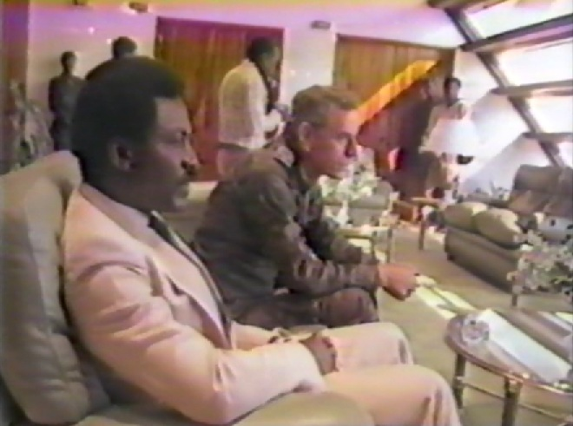
Por esa razón los enfermos llegaban casi moribundos al único hospital, o se morían en el trayecto hacia esa institución.
Durante las visitas a los kimbos (barrios), en las viviendas nos encontrábamos a familias completas, todos fallecidos.
La sala habilitada para la atención a los enfermos era un enorme galpón con decenas de catres con un agujero en el medio, y una enorme palangana debajo para recoger las diarreas de los pacientes, y medir “a ojo de buen cubero”, las pérdidas de agua y electrolitos para reponerlas.
Por supuesto, todo el piso de aquella gran sala estaba mojado de excretas de tipo “agua de arroz”, con su característico olor a pescado. Yo entré en aquel lugar infernal tratando de no perder la compostura. El jefe de la sala al verme, quiso que abandonara el local. Yo me opuse, le dije que era un médico más y que se olvidara del protocolo, que el momento no era para eso. Nunca he olvidado esta desagradable experiencia.

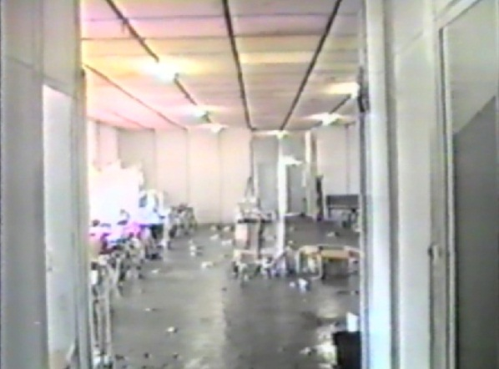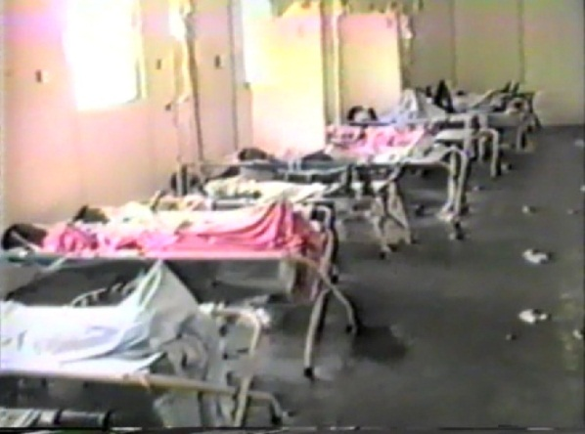
A pesar de los riesgos que corrían nuestros compañeros, con rapidez cambiamos el plan de acción. No se podía basar en la atención hospitalaria, porque los enfermos no llegarían vivos por falta de transporte. Nos apoyamos en los dirigentes de los kimbos. En cada lugar existía como un puesto de mando sanitario con una enfermera o enfermero improvisado.
Había que enfrontar los riesgos de mayor posibilidad de contagio, y las agresiones de los grupos de la Unión Nacional para la Independencia Total de Angola (UNITA).
Decidimos enviar nuestros compañeros cubanos, médicos o enfermeros para cada puesto, con avituallamiento de sueros, sales de rehidratación oral y quimioterapias como el Fanasil (Sulfadoxina), que era usado por los médicos angolanos que tenían mucha experiencia con el cólera.
A cada puesto se le asignó uno de los vehículos que nos dio el presidente José Eduardo Dos Santos, y todo el tratamiento se empezó a ejecutar en los puestos médicos de atención primaria. En estos centros de atención también ubicamos un trabajador sanitario cubano o un fumigador angolano portando una mochila o rociador, para aplicar insecticida contra moscas y cucarachas; además, se encargaban de clorar las aguas de beber.
Transmitimos la primera información hacia La Habana para el Comandante en Jefe. Diariamente se pasaba en clave la información que consistía en unos 30 acápites numéricos.
Solicitamos unos 50 compañeros entre médicos, enfermeros y trabajadores sanitarios. En menos de 48 horas, llegaron los cadetes de las Fuerzas Armadas Revolucionarias (FAR) de la Universidad Médica, residentes de Epidemiología. Desarrollaron una labor heroica y ejemplar.
La epidemia costó unas 700 defunciones (óbitos) en la población angolana. No tuvimos bajas médicas ni civiles ni militares por parte de los cubanos.
Teníamos implantada una estricta disciplina y quien la violase, era enviado inmediatamente para Cuba con el deshonor de incumplimiento de la misión.
Al frente de la misión militar se encontraba el general Gustavo Fleita, acompañado del también general Gustavo Chuy Beltrán. Ambos compañeros prestaron una ayuda inestimable a nuestro trabajo, al igual que la dirección de la colaboración civil que allí se encontraba.
Uno de esos días, junto al coronel Dr. Ángel Fernández Vila, acompañé en avión hasta Lubango, en el sur, al general Fleita. Un paisaje hermoso y un clima muy agradable nos deleitaron durante el viaje.
El general Fleita estaba muy preocupado por una agresión mercenaria que podía producirse en cualquier momento, por parte de los racistas sudafricanos. Consideraba que los servicios médicos en el sur eran débiles, y era necesario fortalecer con equipos y cuadros el hospital de Lubango, en la retaguardia cubana, para cubrir las bajas que podrían originarse si se producía la invasión del territorio angolano, como ocurrió un tiempo después. Afortunadamente, el cólera no se había extendido hacia el sur y eso alivió nuestro trabajo.
Tuve que reunirme con los colaboradores que ya regresaban definitivamente o que se iban de vacaciones, y decirles que era necesario permanecer allí ante la situación creada. Aquello no fue fácil y yo, por supuesto, tuve que dar el paso de quedarme unas cuantas semanas más hasta que yugulamos el brote.
Con la participación de la Organización de Mujeres de Angola (OMA) preparamos, a solicitud de las autoridades sanitarias de Angola, la quimioprofilaxis masiva con Fanasil a toda la población de Luanda y Caxito. Dedicamos un fin de semana a este propósito, y a las pocas horas “decapitamos” la epidemia.
A continuación, se presentan algunas fotos representativas de aquellos momentos vividos en Luanda, así como también, dos entrevistas realizadas por la periodista Hilda Prieto.

Entrevista a una doctora angolana. (Traducción: Diana Sarracino Rivero)
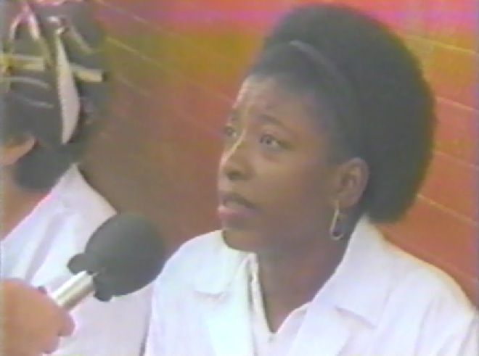
R: En este puesto de vacunación, creo que, por lo menos la idea, en principio, es que el municipio de Cassenga es un municipio muy extenso, con una población de aproximadamente 250 000 habitantes. De modo que no es muy fácil organizar los equipos de manera de dar una cobertura a casi toda la población. De todas formas, dentro de nuestras capacidades, intentamos organizar los equipos para dar el máximo de cobertura.
En este momento, aquí en la Dirección Municipal, hemos montado un puesto de vacunación con seis equipos que funcionan en pleno. Tenemos aquí el apoyo de los camaradas cubanos, cuya ayuda ha sido muy valiosa.
La población ha respondido bastante, muy bien, y vamos a ver si pronto logramos alcanzar, efectivamente, los objetivos que pretendemos.
En esta campaña, como en todas las otras campañas que el Ministerio de Salud ha llevado a cabo, ha sido bastante loable el apoyo de los camaradas cubanos. Yo no sé el nivel de los otros municipios, hablo particularmente de aquí, a nivel de nuestro municipio.
Generalmente, llega una media de 100 y 200 camaradas cubanos que vienen a prestar ayuda a los trabajadores angolanos. Por ello, considero que es una actitud bastante loable. Esperamos que para las otras ocasiones, para las próximas campañas, ellos puedan estar tiempo con nosotros para apoyarnos.
Entrevista al Dr. Ángel García, responsable de la colaboración médica cubana en Luanda.
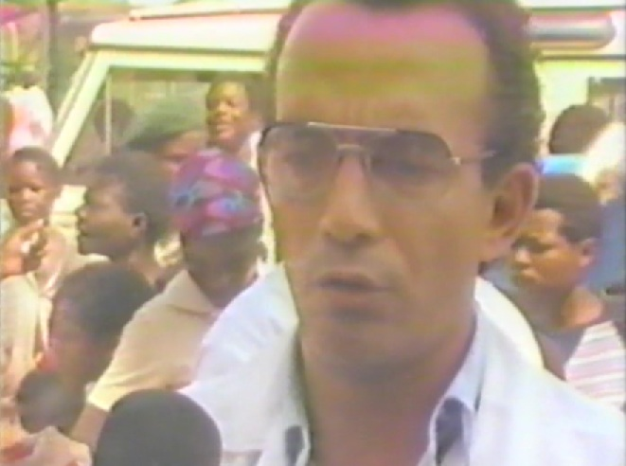

P: ¿Cómo ha sido organizado este proceso quimioprofiláctico contra el cólera?
R: Este proceso quimioprofiláctico contra el cólera fue organizado a nivel provincial de salud por una comisión de expertos angolanos y el grupo médico cubano.
Nuestra participación ha sido la de apoyar en todos los sentidos en la lucha médica del pueblo angolano. La misión médica en Luanda y en todo el país, no solo está en disposición de luchar contra el cólera, sino también contra todas las enfermedades que afectan a la población.
Nuestros médicos, cirujanos, internistas, dermatólogos, neumotisiólogos, ortopédicos, en fin, todas las especialidades contribuyen a elevar la salud del pueblo.
Consideramos que esta es una modesta y pequeña contribución de lo que puede hacer un pequeño país como el nuestro, y esta es una muestra del internacionalismo proletario.
Pensamos además que, en estos momentos decisivos, es importante el apoyo de la colaboración médica cubana en estas circunstancias que está atravesando el país.
P: ¿Qué cantidad de internacionalistas cubanos participan en esta campaña conjunta?
R: En esta campaña conjunta participan exactamente 182 colaboradores cubanos entre médicos y personal paramédico. En total 182. Claro, a esto hay que sumarle un grupo de compañeros de la colaboración que están apoyando, como la UNECA, Cubatécnica, etc.
P: Cuando se le planteó esta tarea al personal de la salud pública que labora aquí en Luanda, ¿cuál fue la reacción?
R: De facto, como se dice en portugués, la disposición total de permanecer en el país renunciando a las vacaciones, renunciando al cumplimiento definitivo de la misión. Por lo tanto, será necesario establecer una conducta de apoyo total asociada a las decisiones de las autoridades angolanas.

Caxito

En esta localidad a unos 70 Km. de Luanda, el cólera cobraba víctimas tanto en adultos como en la población infantil.
Se ejecutó el mismo principio para la atención médica, es decir, usar el nivel primario en los kimbos, aunque ello representase un riesgo mucho mayor para los colaboradores civiles y militares, ya que las bandas de la UNITA nos atacaban con frecuencia.

Hospital de Caxito
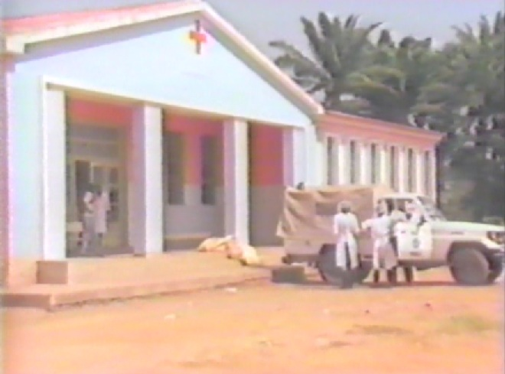

A continuación, se presentan algunos testimonios de médicos a través de entrevistas realizadas por la periodista Hilda Prieto.
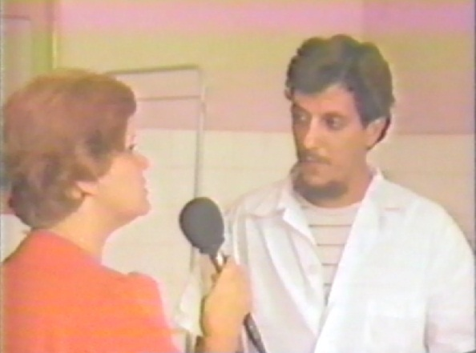
Médico cubano

P: Doctor, ¡Cuándo empezaron a presentarse los casos de cólera, aquí en la provincia Bengo?
R: Bueno, a partir del día 30 del mes pasado. Los primeros casos empezaron el día 30.
P: ¿Aproximadamente cuántos casos han atendido en esta sala?
R: Es un total de más de 200 niños. Intrahospitalario han fallecido tres. Por incumplimiento de enfermería, por tener los medicamentos bajo llave.
P: ¿Cuántos médicos han trabajado aquí en el brote de cólera de la provincia Bengo?
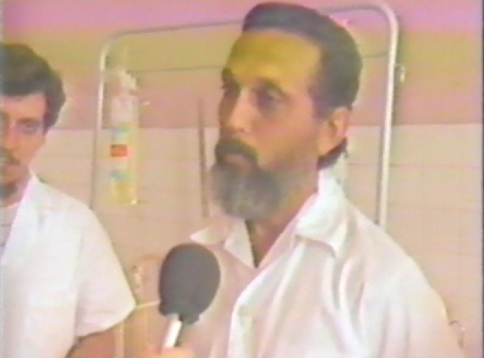
R: Con la ayuda que nos han prestado de Luanda, somos cuatro pediatras, el médico vietnamita y de ayuda cuatro más: dos residentes de epidemiología que están trabajando en controles de focos en los barrios marginales de Caxito.
Médico cubano
P: ¿Cuál es el tratamiento que se está impartiendo?
R: Bueno, prácticamente lo fundamental es el tratamiento de hidratación para reponer el balance hidromineral para evitar el shock. Luego después, el tratamiento antibiótico con Ampicillin, Cloramfenicol, y si son un poquito mayores y adultos, usar la Tetraciclina.
P: El trabajo de ustedes conjuntamente con los médicos angolanos, ¿cómo ha sido?
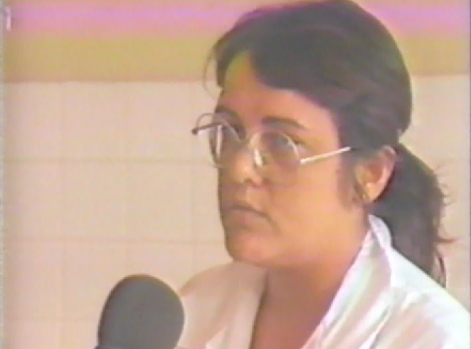
R: Bueno, al principio de la epidemia fue un poquito difícil la organización, sobre todo con el trabajo de enfermería en los casos, pero a medida que van pasando los días se ve mejoría en esta situación.
Doctora cubana (Especialidad Pediatría)
R: Desde que se recibió el apoyo del grupo de los colaboradores cubanos, las cosas han ido mejorando, la población acude rápido al médico y los casos graves han ido disminuyendo.
P: El tratamiento quimioprofiláctico, ¿cómo se ha ido desarrollando?
R: El tratamiento se comienza desde que el niño llega con los síntomas propios de la enfermedad.
P: En cuanto a la campaña de Fanasil, ¿cómo se está ejecutando con la población angolana?
R: Se está ejecutando en el control de focos y en los familiares y vecindarios de los casos en las diferentes zonas de la periferia. La Organización de Mujeres Angolanas (OMA) está dando una importante ayuda para mantener la higiene y la limpieza del hospital, queman los desechos sólidos en los alrededores, además de resolver las necesidades de agua que requiere este hospital. Todas las organizaciones están prestando un gran apoyo.
Se les indica a todos los familiares que hay que hervir el agua.
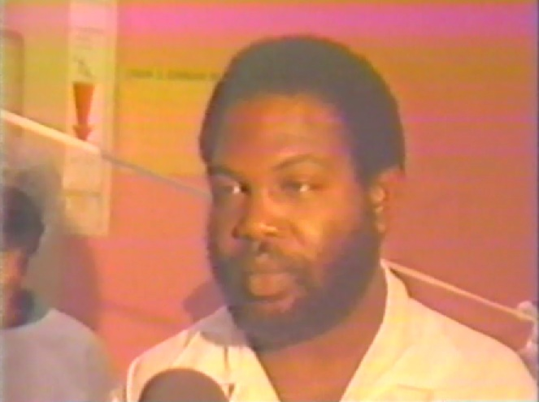
Médico cubano (Internista del Instituto de Medicina Tropical Dr. Pedro Kouri)
R: Nosotros vinimos en una brigada médica de apoyo el pasado martes, porque se informó que aquí en Caxito la epidemia de cólera iba empeorando y el equipo médico de aquí es muy reducido.
En el primer grupo vinimos cinco compañeros entre médicos, enfermeros y técnicos de la salud. Después vinieron seis compañeros más para poder instalar las guardias médicas nocturnas y que el trabajo se mantuviera las 24 horas del día, porque el hospital no da abasto. Por la parte angolana se suspendieron las clases de enfermería y por tanto ese personal está ayudando en el trabajo del hospital.
Se convirtió este hospital de Caxito en un hospital epidemiológico. Se hicieron los arreglos pertinentes para poder atender a todos los pacientes que se presenten en esta zona, que es bastante grande,
P: ¿Esta es una sala de adultos?
R: Esta es una sala de adultos graves. Al igual que los pediatras hicieron con las crianzas, se acondicionaron salas para graves y otras salas más para pacientes que van mejorando, y al final otra para atender a los pacientes que ya solo requieren rehidratación oral, para que se sientan con más comodidad.
P: ¿Han atendido muchos casos de cólera en cuanto a adultos?
R: En los dos primeros días se atendieron 165 casos que es una cifra bastante grande.
Después de yo estar aquí, las muertes que se han reportado han sido de dos niños y dos o tres adultos. Anteriormente había reportado mucha más cantidad.
Hay muchas muertes que no son hospitalarias. Tenemos que ir a las viviendas que las reportan y hacer el levantamiento del cadáver. Este es el mayor número de muertes de personas, en el piso, rodeados de aguas diarreicas y otros en el camino, por las distancias largas para llegar al hospital.
El hospital tenía pocos recursos. No teníamos como coger una vena profunda hasta después de dos semanas de estar aquí.
P: ¿Han disminuido los casos de ingreso por cólera?
R: Ayer y hoy no tuvimos defunciones, no tenemos pacientes graves. Desde ayer solo hemos tenido 18 casos y hoy desde las doce de la noche los casos no pasan de diez.
P: ¿Las medidas higiénico sanitarias con la población?
R: Esas medidas influyen mucho sobre todo lo que se hizo con el Fanasil, que ha permitido que por un periodo de 18 días de permanencia en sangre el vibrión colérico no puede desarrollarse, ni trasmitirse, evitando el contagio.
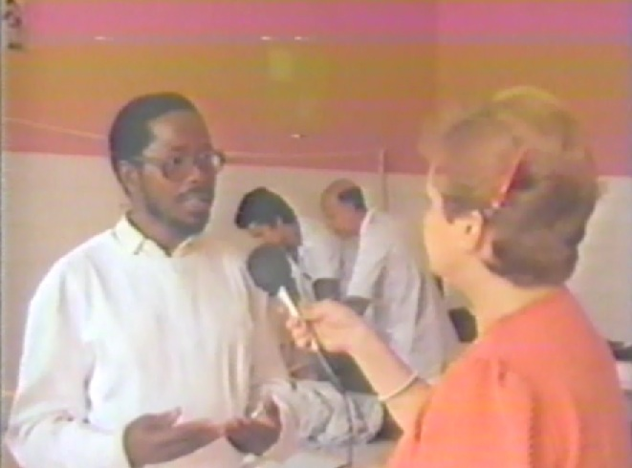
Médico angolano. (Traducción: Diana Sarracino Rivero)
R: Estamos en el momento de iniciar la prevención a la población con Fanasil, para abortar la epidemia que se desarrolla en esta provincia de Bengo.
Probablemente dentro de dos o tres días se va a iniciar la campaña de profilaxis contra el cólera por órdenes superiores de la Dirección Nacional de Salud Pública, pasamos a la prevención con las Sulfamidas y el uso del Fanasil. Se han habilitado para esta tarea, varios locales de este municipio para la campaña masiva.
Hemos tenido el apoyo principalmente del MPLA y la OMA que también jugó un gran papel, pero necesitamos un mejor apoyo tanto en lo físico como material porque si no es así, no podemos luchar contra el cólera.
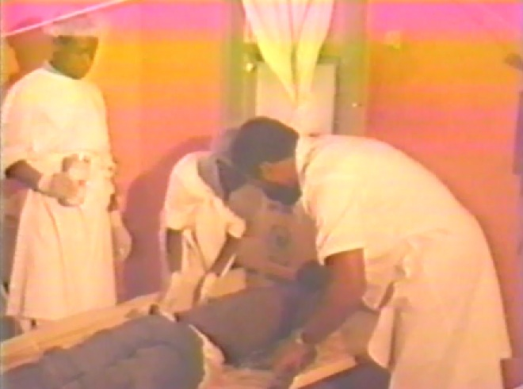
Hace falta mucha propaganda para sensibilizar a la población, que hay que sanear el medio ambiente como medida fundamental para prevenir el cólera.
El tratamiento con las Sulfamidas es insuficiente si no va acompañado por una gran campaña de higiene.
La higiene es el mejor medicamento que podemos dar en estas situaciones a nosotros. Podemos resolver el problema ahora, pero dentro de un mes, dos meses, puede volver a repetirse si no consolidamos la higiene.
P: ¿Qué opinión usted tiene del trabajo de apoyo que están brindando los médicos y enfermeros internacionalistas cubanos?
R: En mi opinión, como dije antes, ese es un apoyo más que quedará registrado en la historia del pueblo angolano. Cuando surge ese brote epidémico que es el cólera, de hecho, los internacionalistas no escatiman esfuerzos en unirse a nosotros, para además de la misión que los trajo hasta este país amigo, hermano; cerraron filas junto a nosotros para combatir la epidemia de cólera que se registró en provincias de la República Popular de Angola: Bengo, Luanda. Bueno, no sabemos qué ocurrirá en los próximos días: ¿será que se extenderá a otra provincia? Nos esforzamos para que eso no ocurra, para detener este brote, para que no se extienda. Por eso, en este momento, estamos luchando contra la epidemia de cólera, en colaboración con nuestros amigos, hermanos, internacionalistas cubanos. Aquí se encuentran, en este momento, enfermeros y médicos; algunos vinieron de Luanda para unirse a nosotros y en conjunto cerrar filas para sanar la epidemia.
Entre nosotros hay un médico vietnamita que tampoco escatima esfuerzos y también está entre nosotros para luchar contra la epidemia. Es decir, es como luchar contra un enemigo y todo el mundo tiene que estar empeñado en esa lucha.
Esta ayuda quedará registrada en la historia del pueblo angolano.
Análisis epidemiológico
Diariamente en horas de la noche, en reunión presidida por el embajador Dr. Rodolfo Puente Ferro y el coronel Dr. Ángel Fernández Vila se llevaba a efecto el análisis de la morbi-mortalidad, el cumplimiento del plan de quimioprofilaxis con Fanasil y las medidas higiénico sanitarias en las instalaciones militares.
Toda el agua se logró hervir gracias al ingenio de los colaboradores cubanos de nuestras Fuerzas Armadas Revolucionarias.
Esto, y la disciplina impuesta a toda la colaboración civil y militar, coadyuvaron a la no presentación de nuevos casos clínicos.
Reunión de análisis de situación epidemiológica
Moderador: Dr. Miguel Calunga
Se muestran a continuación, fotos e intervenciones de algunos de los especialistas de Higiene y Epidemiología que participaron en este análisis epidemiológico.
Dra. Clara Estrella Valerino
Sobre el informe real podemos decir que no tenemos los datos generales todavía, Estuvimos procesando hoy los diferentes municipios en el cierre del primer día, el día 11 de la quinta feira como dicen los angolanos, y realmente encontramos en la mayoría de los municipios una cobertura general del 50%. Quiere decir que, aunque son datos preliminares, nos podemos sentir satisfechos, porque ha sido una campaña realizada sobre todo con mucho amor y hemos visto también no solo por la cosa médica, sino que hemos visto la participación de la MPLA y la OMA, así como todos los trabajadores de la salud y de la colaboración.

Mañana en la tarde vamos a iniciar el cierre ya, pero más de lo que yo pueda decir, ustedes pueden expresar sus criterios, pero creo que podemos decir que es un éxito, porque, aunque nos propusimos una cobertura de un 85%, creo que podemos alcanzar el 60%, lo cual constituye un éxito. Teniendo en cuenta las características de la población. Que los medios masivos de comunicación no alcanzan todos los territorios y existen dificultades con las comunicaciones, muchos ciudadanos no hablan portugués, sino las lenguas nativas nacionales: diferentes dialectos como, kimbundu, ombundu, en esta área del norte del país.
La promoción de esta campaña, no podemos decir que haya sido buena, porque hubo muy poco tiempo para realizarla, pero a pesar de todas estas dificultades, de hecho es un éxito.
Dra. Ana Luisa Lubián Caballero
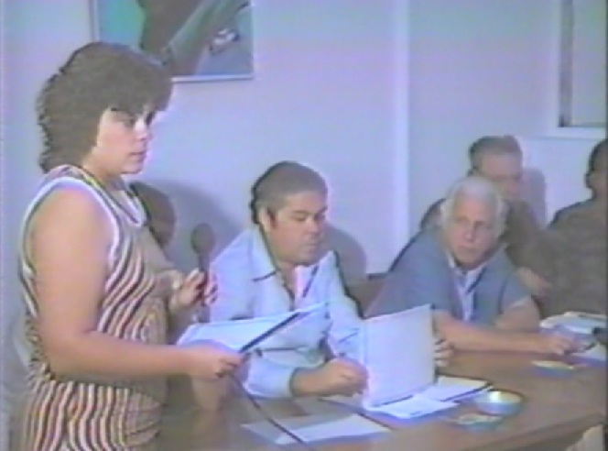
El día 9 tenemos una notificación de 54 casos; el día 10, 55 casos; el día 11, 21 casos. Si vemos los días previos podemos observar que las cifras eran de 110, 109, 104, 103, 108. Se pudo recoger las cifras de centros de salud y hospitales.
Tenemos un acumulado de 1399 casos con 132 fallecidos. La información de los fallecidos se recogió de algunas casas mortuorias, de nuestros colaboradores en levantamiento de cadáveres, pero no son datos fiables,
Estas cifras de los últimos días demuestran una tendencia a la disminución.
Capitán Dr. García Rivera
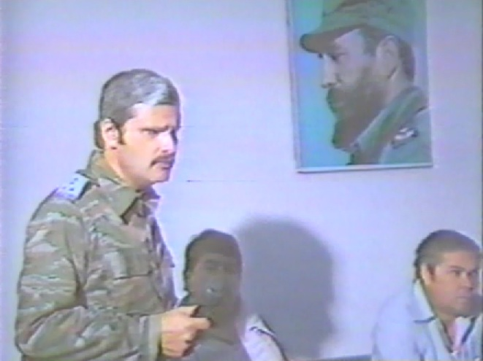
El panorama que nosotros observamos desde un punto de vista general, a pesar de que hemos estado en otras salas de hospitales, lo podemos catalogar en una sola palabra: dantesco.
Había pacientes con toda la sintomatología de esta enfermedad realmente muy típicos, había pacientes de todas las edades en condiciones paupérrimas.
Realmente tratamos, en el tiempo que estuvimos ahí, de mejorar en general el funcionamiento de todas las salas y el dinamismo de todos los que estaban trabajando allí (se refiere al Hospital de Caxito).
Creo que en muy poco tiempo se ha dado un vuelco muy grande al trabajo. Creo que a partir de hoy mismo las condiciones han variado ostensiblemente.
Se va a lograr un mejor trabajo y necesitamos un acople mejor en aquellas cuestiones de la asistencia a los enfermos.
La mortalidad es bastante elevada en esta zona y pienso que en la medida del apoyo que le estamos dando a estos compañeros, médicos y enfermeras, que hay que decir que están desarrollando un trabajo heroico de día y de noche continuamente ahí con los pacientes, la situación mejorará.
Creo que desde el punto de vista docente sería muy útil rotar a todos los compañeros por el Hospital de Caxito y de esta manera aprender. Desde allí´ se puede hacer trabajo de terreno y de hospital. Creo que es muy bueno que todos pasemos por allí para reforzar nuestros conocimientos y experiencias porque hay un material muy rico.
Dr. José Rivera
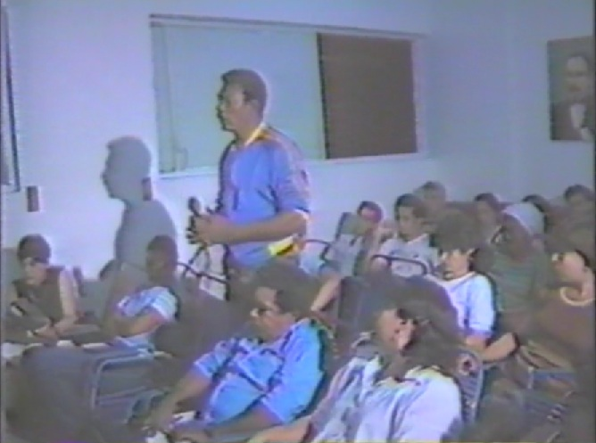
Bueno, es bastante incomodo discutir con la prensa esta situación, pero tenemos conocimiento por parte del delegado que no se han atendido casos ni por el hospital ni por el centro de salud, o sea, que hay una disminución. Esto es antes de la campaña de administración de quimioprofilaxis. Ayer y hoy se hizo la campaña y el pueblo acudió en forma masiva con su vaso de agua. Quedan unos pocos casos por falta del medicamento y otras razones.
Nuestro embajador en aquellos momentos en Angola, el Dr. Puente Ferro, dirige dos preguntas al Dr. José Rivera.
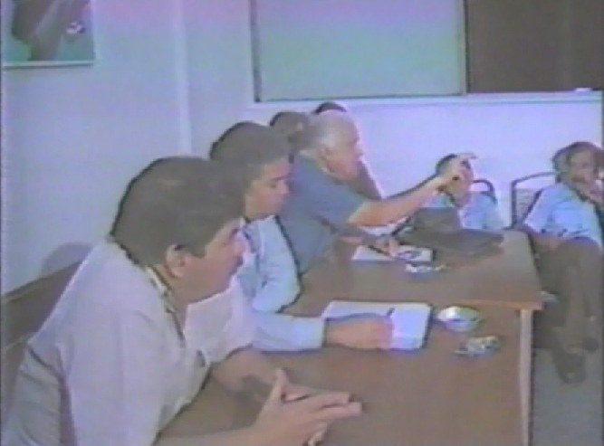
P: En el terreno, ¿cómo ha sido el trabajo?
R: Hemos hecho control de foco en los distintos casos. Siempre hemos hecho una labor sanitaria. Exhortamos a la población a que hable con la otra población para la recogida y quema de la basura.
Pasamos por un lugar y cuando regresamos, la tarea está hecha. También hacemos educación en cuanto al agua. A ellos les llega más la educación por la palabra que por la televisión. Los medios de comunicación masiva no llegan a todos. La población responde positivamente.
Hay una situación de atmósfera de poca higiene en muchos lugares. Desde el punto de vista en el interior de las casas, la situación es otra.
Yo planteo crear brigadas conjuntas cubano-angolanas para acometer esta tarea de recogida de basura y quemarla.
P: Tú planteas que ha habido una reacción magnífica en la zona esa en cuanto a la higienización, acudir a vacunarse, hacer la quimioprofilaxis. ¿Es así?
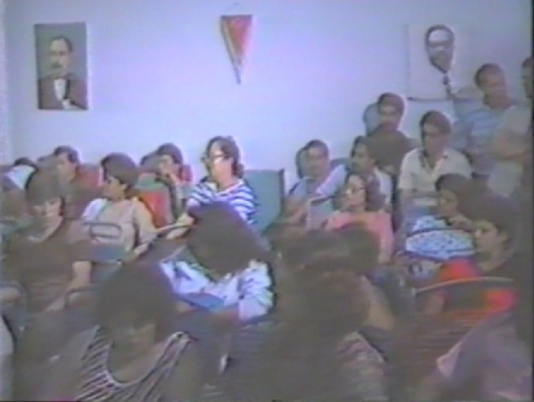
R: Es así. Así lo hemos visto. Si nosotros aportamos más. Allí se sensibilizan más Es un pueblo que entiende perfectamente y que sabe de las orientaciones, si los medios masivos llegan al pueblo, el pueblo responde positivamente, se nota en el pueblo.
Médico cubano
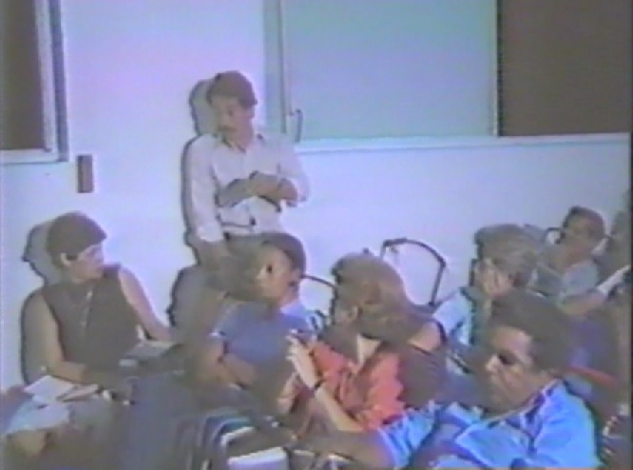
Hablando algo más sobre esto de la basura, el problema es en el exterior. Los kimbos interiormente están limpios. No se ve una basurita en ningún lugar. Sin embargo, en la parte exterior es totalmente distinto.
Asimismo, observamos que se hierve el agua. Cada uno lo hace acorde a sus posibilidades, con leña, gas, etc. pero se hace.
La mayoría iba al centro de quimioprofilaxis en los puntos de vacunación con una botella de agua hervida, eso quiere decir que existen posibilidades de hervir el agua.

Organización de Mujeres de Angola (OMA)
No puedo dejar de mencionar en esta modesta síntesis, el decisivo papel jugado por las mujeres angolanas a través de su organización.
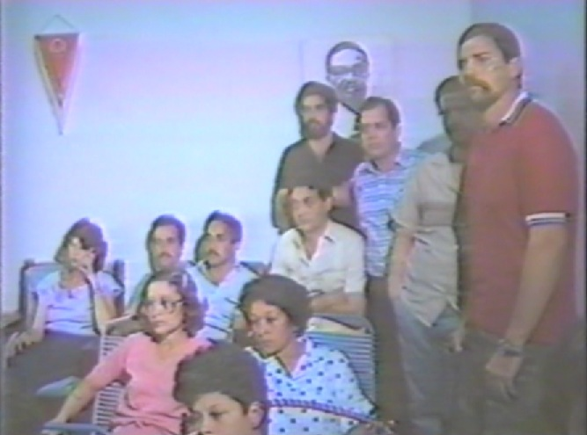
Sin la participación de la OMA no se hubiese podido efectuar la campaña de prevención para ejecutar la quimioprofilaxis con Fanasil (Sulfadoxina).
Había que “Fanasilar” a todo ciudadano o ciudadana, incluidos los niños y niñas.
La OMA preparó con organización toda la operación, conjuntamente y con la orientación del Movimiento para la Liberación de Angola y la colaboración civil cubana integrada por todos los compañeros y compañeras de todos los organismos.
El golpe fue demoledor y contundente, en pocos días decapitamos la epidemia.
Fue otra victoria de nuestra Salud Pública Cubana en la hermana República Popular de Angola.

Regreso a Cuba
Por otro lado, todo el que llegaba a Cuba era conducido a los campamentos de cuarentena que habíamos creado en La Habana para el chequeo, antes de topar con la población cubana, y repito, la cuarentena era absoluta sin excepción de grados ni jerarquías, civiles ni militares. Lo afirmo por experiencia propia.
Si mal no recuerdo, en la segunda quincena de julio regresé a la patria en un vuelo militar. Me acompañaron el general de brigada Gustavo Chuy Beltrán y su esposa.
El vuelo salía en las primeras horas de la noche y previamente en la tarde, asistimos a la desagradable y triste inhumación de dos combatientes cubanos en el cementerio de Luanda.
Así abandoné la República Popular de Angola, la que no volví a visitar jamás.
Al llegar al aeropuerto de Rancho Boyeros, la aeronave aterrizó en una zona apartada donde arribaban los vuelos con nuestras tropas.
La alegría de nuestros soldados era mucha y por supuesto, que nosotros la compartíamos. Sin embargo, no se nos apartaba de la mente, la última actividad a la cual habíamos asistido.
Desde el aeropuerto fuimos trasladados junto al general de brigada Chuy y su esposa a una casa de cuarentena en La Habana del Este, donde nos hicieron tomas de muestras y análisis, como parte del sistema de vigilancia epidemiológica que teníamos establecido para los colaboradores civiles y militares.
En la sala de la casa pudimos leer en letra grande, las disposiciones y la disciplina a la que estábamos sometidos, mientras estuviésemos allí. Esta reglamentación estaba firmada por el general de división y jefe del Estado Mayor de nuestras Fuerzas Armadas Revolucionarias, Ulises Rosales del Toro.
La cuarentena duró aproximadamente una semana para esperar los resultados de los análisis indicados.
Debo agregar que la casa se cerraba externamente con un candado día y noche, a pesar de nuestro rango de viceministro y el del general de brigada Chuy Beltrán.
Esto nos produjo satisfacción y tranquilidad, porque era nuestra responsabilidad que el contagio llegase a nuestra patria por romper las normas establecidas.
Pese al trato agradable y fraternal recibido en nuestra estancia en esa vivienda, la alegría fue inmensa cuando fuimos liberados y pudimos besar a toda la familia.
Así termina este pedacito de historia de la Higiene y Epidemiología Cubanas en tierra africana.
La experiencia vivida nos sirvió para preparar al país y ayudar en 1991 durante la epidemia de cólera en Perú, y evitar la transmisión interna en los Juegos Panamericanos que se efectuaron en el verano de ese mismo año, y posteriormente, para la preparación del ejercicio Meteoro de las FAR efectuado en 1992, cuyo tema central fue el enfrentamiento a una epidemia de cólera.
Nota final aclaratoria:
Todas las entrevistas e intervenciones del personal cubano que aparecen expuestas han sido transcriptas por Héctor Terry Molinert, a partir del material audiovisual disponible, fruto del trabajo realizado por la periodista Hilda Prieto en la República Popular de Angola.
Las fotos que se exponen han sido extraídas de la misma fuente.
Nuestro agradecimiento a la traductora de portugués Diana Sarracino Rivero, por la transcripción de las entrevistas realizadas a los médicos angolanos.

Recibido: 2 de Octubre de 2018.
Aprobado: 19 de junio de 2019.

Dr. Dr. Héctor Terry Molinert. La Habana. Cuba
Correo electrónico: molinert@infomed.sld.cu

